"זכוכית"
אלבום חדש לשני מאיו בהפקת נדב בלומר
מופע השקה: מוצ"ש 4.2 שעה 19:30 אוזן, תל אביב
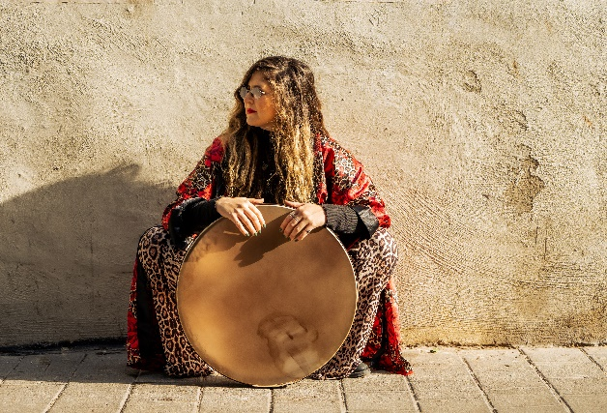
צילום: בני בלומר
שני מאיו היא סינגר סונגרייטרית שמוציאה כעת את אלבומה הרביעי "זכוכית" בהפקת נדב בלומר (שהפיק גם את האלבום הקודם זמן להתעורר) ובהשתתפות מוזיקאים רבים, טובים וחוצי ז'אנרים. את הסגנון של שני אפשר להגדיר כפיוז'ן ים תיכוני והוא שילוב השפעות מוזיקליות מגוונות של מוזיקה אתנית, רוק קלאסי, פופ ומוזיקה מזרחית.

האלבום "זכוכית" הוא אלבום שירי משוררות עם לחנים חדשים ומקוריים שהלחינה שני ומתמקד בכתיבה נשית. האלבום מאיר בזרקור כתיבה של משוררות בנות זמננו לצד משוררות ותיקות ומכיל שירים של המשוררות יונה וולך, דליה רביקוביץ', תרצה אתר, אורית גידלי, חמוטל בר יוסף, סבינה מסג, עידית ברק ושיר אחד שכתבה שני בשם "חממי אותי – הייקו לשמש" שנכתב במקור כטקסט שירה ולא כפזמון מולחן. שירה של תרצה אתר שהוקלט הוא שיר מעזבונותיה שמעולם לא הולחן בעבר, וכך גם אחד משיריה של דליה רביקוביץ', מתוך רצון לתת חשיפה ליצירה חדשה.

שני ונדב עוטפים את מילותיהן היפות של המשוררות כתמונה אקספרסיוניסטית. כהרגלם, באלבום משולבים סאונדים מ"כלי נגינה" לא שגרתיים כמו הקלטה של זרם מים, מזגן, רעשי ים, רעשי עיר ("גם הים נסוג"), הקשה על בקבוקי יין ובירה ("זכוכית"), קלימבה, תוף ים, הרמוניום (אקורדיון הודי), גלוקנשפיל, מקהלת מתופפים שהוקלטה בחניון תת קרקעי ("כשגופי יהיה נבול"), שיר שבו הקליטה 74 ערוצי קולות שירה מלווים ("תמונת שחר") ושיר שאת השירה שלו הקליטה בעודה חולה בקורונה ללא ידיעתה ("בשבחי השלווה"). קטעי הרית'ם סקשן באלבום הוקלטו לייב ביום אחד, כשכל הנגנים מביאים להקלטה את האנרגיה החיה שבחדר.

בנוסף להיותה מוזיקאית-היפוכונדרית-מכורת ים ואחות של דן מאיו, AKA המתופף הכי טוב בעולם (טאטרן) שגם מנגן באלבום, מאיו עוסקת בתחום החינוך המוזיקלי ומלווה זמרים גם בתחום הביצוע, גם בתחום הכתיבה וההלחנה וגם מעניקה ליווי רגשי לאמנים ומסיימת בימים אלו סטאז' באימון אישי (קואוצ'ינג) הוליסטי.

לפרטים נוספים: יחסי ציבור: מירב בלומנפלד 0546198668
שני 054-6862852
shannymayo@gmail.com
פייסבוק // אינסטגרם // יוטיוב // ספוטיפיי

